Je propose ce doc pour avoir globalement les formules (STONK LA BONNE IDEE)

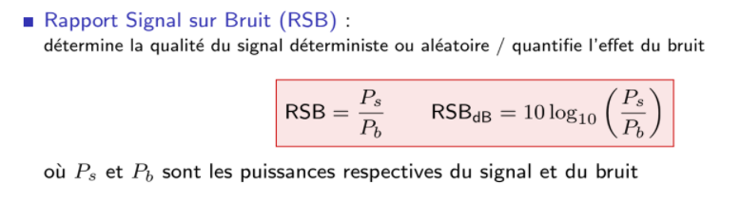

Pbruit = m² + sigma²

Ps = lim(t->8) 1/t $\int_{0}^{t}{}$ s²(t)dt Ps=A²/2 où A : amplitude

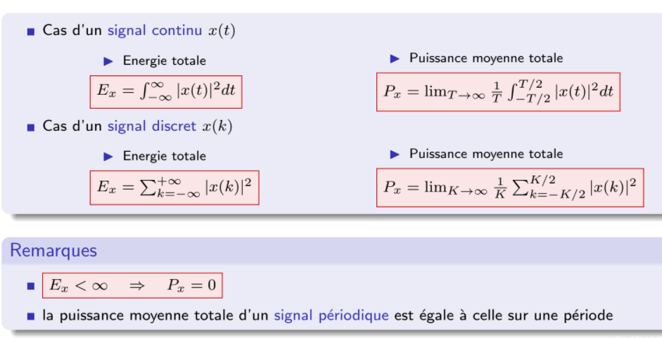

Quand la **puissance** est **finie**, l’**énergie** est **infinie**.

Quand l’**énergie** est **finie**, la **puissance** est **nulle**.